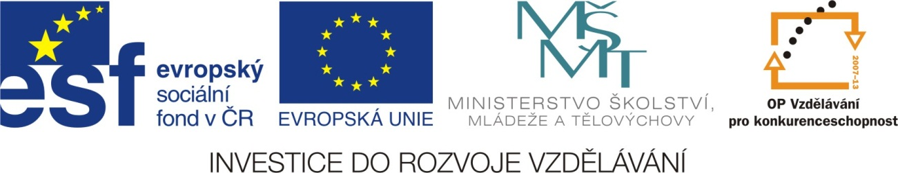

**Opakování - světový oceán**

křížovka

**Romana Zabořilová**

ZŠ Jenišovice

číslo DUM

**Úkol:** Zapiš názvy podle čísel do křížovky. A v tajence se dozvíš, že slanost mořské vody se udává v ……………………………. a značí se ……………… (zkus doplnit značku) A nejslanější moře je …………………… moře (jmenuje se podle barvy rozmnožujících se sinic (červená barva))

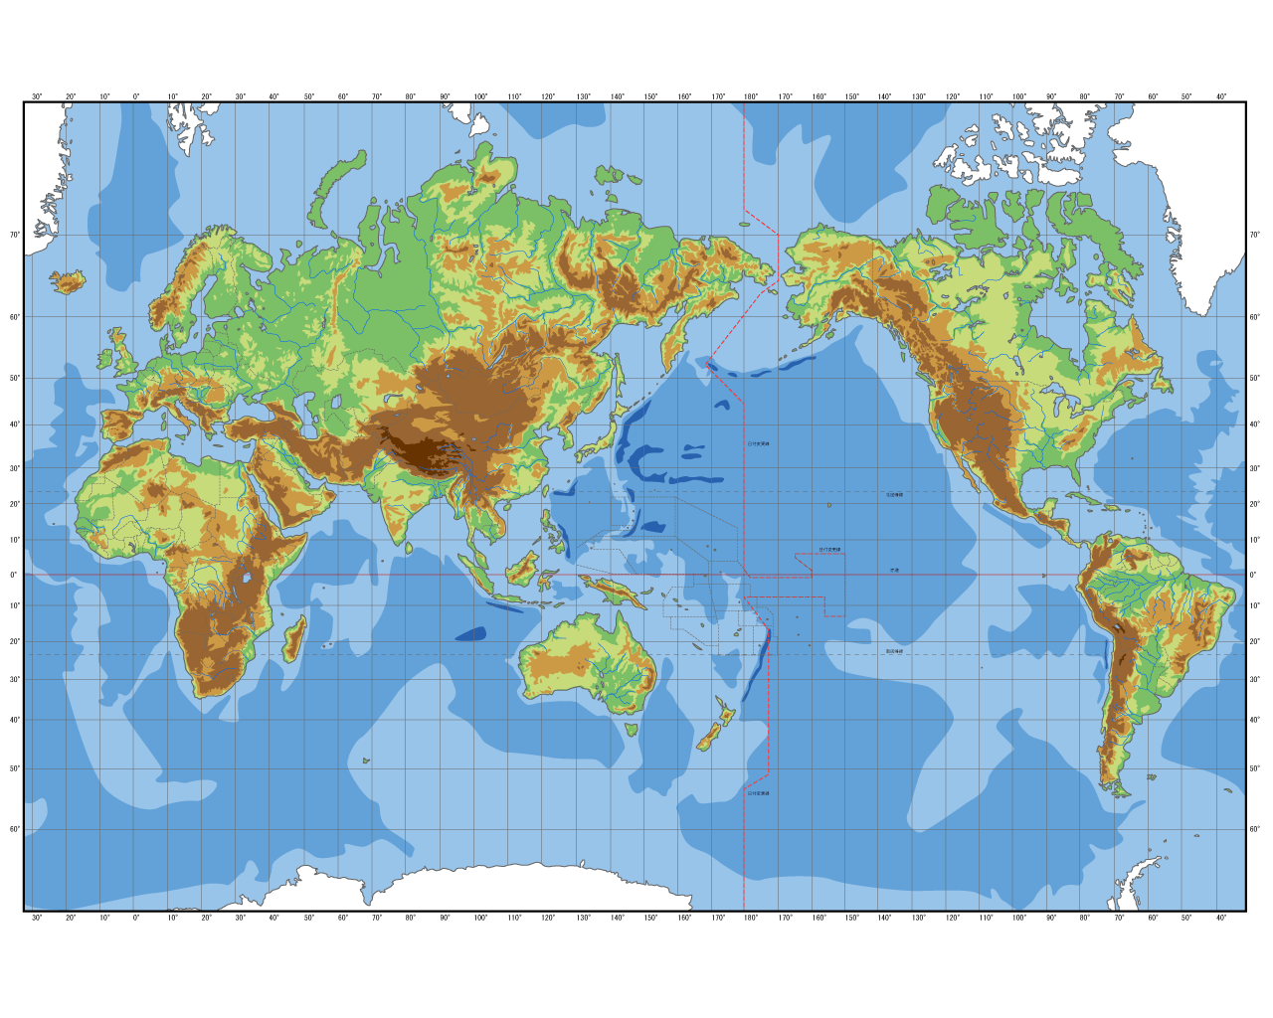  
zdroj: <http://mapasveta.info/svet/mapa_sveta_reliefni_slepa_mapa.html>

**2**

**7**

**6**

**5**

**4**

**3**

**1**

|  |  |  |  |  |  |  |  |  |  |  |  |  |  |  |  |  |  |
| --- | --- | --- | --- | --- | --- | --- | --- | --- | --- | --- | --- | --- | --- | --- | --- | --- | --- |
| **1.** | Želví ostrovy |  |  |  |  |  | G | a | l | a | p | á | g | y |  |  |  |
| **2.** | moře |  |  |  |  |  |  |  | B | e | r | i | n | g | o | v | o |
| **3.** | moře |  |  |  |  |  |  |  |  | K | o | r | á | l | o | v | é |
| **4.** | průliv |  |  |  |  |  |  |  | L | a | m | a | n | š | s | k | ý |
| **5.** | ostrovy |  |  |  |  |  |  | A | n | t | i | l | y |  |  |  |  |
| **6.** | ostrovy |  |  |  |  |  |  |  |  | A | l | e | u | t | y |  |  |
| **7.** | průplav |  |  |  |  |  |  |  | S | u | e | z | s | k | ý |  |  |